产品技术规格书

产品名称:__便携式智能医废秤______
产品编号: WLT601
版本: V2.1

 |  |  |  | DESCRIPTION
 |  |  |  | Modle No.
DATE | PREPARED | CHECKED | APPROVED | Document No. | Rev.
 |  |  |  | Document No. | 1.0

版本控制

版本 | 日期 | 版本变更记录 | 核准 | 备注
V1.0 | 2023-2-25 | 初稿
V1.1 | 2023-3-14 | 增加json协议，二维码编码
V1.2 | 2023-3-28 | 更改二维码编码规则
V2.0 | 2023-5-10 | 增加样机测试方法

内容 Content
一、产品介绍
二、外观尺寸、材料及图片
三、技术参数
四、产品功能
- 通信协议

一、产品介绍
基于公司市场部的产品诉求，决定自主研发手持医废收集终端设备。
手持医费终端设备可以实现设备小型一体化，完成扫码、称重，并通过4G网络同步数据上传至后端平台。

二、外观尺寸、材料及图片
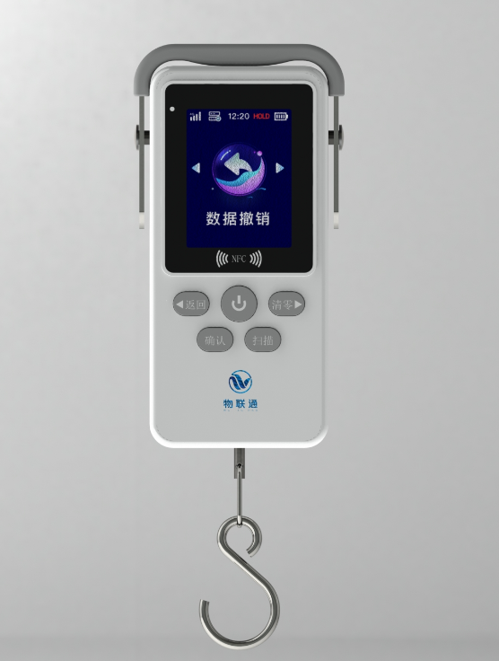
尺寸（长x宽x高） | 170x88x34mm
材质 | ABS+PC(外壳)  304不锈钢(金属秤架)
颜色 | 灰色
重量 | 400g
使用温度 | 室温
按钮-返回 | 返回(左翻页)
按钮-清零 | 重量清零(右翻页)
按钮-开关机 | 长按开机/关机
按钮-确认 | 数据上传确认
按钮-扫描 | 扫描二维码

三、技术参数
通信功能 | 多功能全频段4G模块： LTE FDD/FTD/850/900/1800/1900MHz
通信功能 | 内嵌网络协议： MQTT JSON通信协议
通信功能 | USB 2.0
扫描功能 | 二维扫码/100万像素/高速扫描
存储功能 | 内置FLASH (16MB)
工作电压 | DC 3.3-4.2V
供电方式 | 内置锂离子充电电池
电池容量 | 5000mAH
续航时间 | 8小时
充电电流 | 1.5A（Max）
指示灯 | 充电状态
声音提示 | 全流程语音提示
数据上传 | 默认1Min定时心跳上传
自动关机 | 设备无操作30分钟 自动节能关机
电子秤量程 | 0.15-40kg
电子秤精度 | 0.05kg
电子秤误差 | ±0.05kg
电子秤称重锁存 | 称重稳定时间<2S，自动锁存稳定重量
电子秤校准功能 | 可使用2KG砝码进行设备标定
数据传输 | 可本地存储30天历史数据
数据传输 | 支持数据断网续传

四、产品功能
- 产出模式
交接人依次操作以下步骤
- 扫描交接人二维码
- 扫描科室二维码
- 扫描医废二维码扎带/医废二维码贴纸
- 称重
- 点击“确认”按钮，上传医废产出信息
收集人使用PDA设备/手持医废终端进行医废收集核实，只需扫描科室二维码即可一键收集
- 收集模式
收集人依次操作以下步骤
- 扫描收集人二维码
- 扫描交接人二维码
- 扫描科室二维码
- 扫描医废二维码扎带/医废二维码贴纸
- 称重
- 点击“确认”按钮，上传医废产出信息
- 一键入库
收集人选择一键入库功能，依次操作以下步骤
- 扫描收集人二维码
- 扫描暂存地编号
- 点击“确认”按钮，上传一键入库信息
- 一键出库
收集人选择一键出库功能，依次操作以下步骤
- 扫描收集人二维码
- 扫描暂存地编号
- 点击“确认”按钮，上传一键出库信息
- 数据撤销
收集人选择一键数据撤销功能，依次操作以下步骤
- 扫描收集人二维码
- 扫描医废二维码扎带/医废二维码贴纸
- 点击“确认”按钮，上传数据撤销信息
- 系统设置
- 系统设置可查看设备参数及进行称重校准
- 远程升级
- 设备开机联网，即可支持设备远程更新固件程序

五、通信协议
- 基于MQTT 的 json格式 协议，详见设备通信协议部分。
测试服务器地址
略
此MQTT服务器 仅供测试使用

数据上传TOPIC 为
数据上传：medical_waste/data/%s （%s 为24位产品ID）
心跳上传： medical_waste/keepalive/%s （%s 为24位产品ID）
数据上传类型分类如下
功能分类 | 说明
1.收集模式 | 医废数据收集上传
2.数据撤销 | 撤销上传的数据
3.一键入库 | 所有上传的数据一键入暂存库
4.一键出库 | 所有暂存库里的医废数据一键出库
5.心跳 | 设备状态

- 医废数据数据上传
序列 | 名称 | 值 | 描述
1 | time | "2023/2/23 10:59:59" | 时间
2 | type | 1 | 数据类型
3 | id | "2030374B5550501500430054" | 设备id 24位字符串
4 | realtime | 0/1 | 历史/实时数据标识
5 | code | "10123456789012" | 二维码编号14位
6 | weight | 2596 | 重量信息，25.96kg
7 | depart | "000001001" | 机构信息(包含科室)
8 | heir | "00001" | 交接人信息
9 | collector | "00001" | 收集人信息
10 | count | 1 | 本次开机收集次数
11 | total | 1 | 累计收集次数1-10000
医废数据上传举例
{
"time": "2023/2/23 10:59:59",
"type": 1,
"id": "2030374B5550501500430054",
"realtime": 0,
"code": "10123456789012",
"weight": 25.96,
"depart": "000001001",
"heir": "00001",
"collector": "00001",
"count": 1,
"total": 100
}

- 医废数据撤销上传
序列 | 名称 | 值 | 描述
1 | time | 2023/2/23 10:59:59 | 时间
2 | type | 2 | 数据类型
3 | id | 2030374B5550501500430054 | 设备id 24位字符串
4 | realtime | 0/1 | 历史/实时数据标识
5 | code | 10123456789012 | 二维码编号14位
6 | collector | "00001" | 收集人信息
撤销数据上传举例
{
"time": "2023/2/23 10:59:59",
"type": 2,
"id": "2030374B5550501500430054",
"realtime": 0,
"code": 10123456789012,
"collector": "00001"
}

- 医废数据一键入库
序列 | 名称 | 值 | 描述
1 | time | 2023/2/23 10:59:59 | 时间
2 | type | 3 | 数据类型
3 | id | 2030374B5550501500430054 | 设备id 24位字符串
4 | realtime | 0/1 | 历史/实时数据标识
5 | storage | "00001" | 暂存地编号
6 | collector | "00001" | 收集人信息
一键入库数据上传举例
{
"time": "2023/2/23 10:59:59",
"type": 3,
"id": "2030374B5550501500430054",
"realtime": 0,
"collector": "00001",
"storage": "00001"
}

- 医废数据一键出库
序列 | 名称 | 值 | 描述
1 | time | 2023/2/23 10:59:59 | 时间
2 | type | 4 | 数据类型
3 | id | 2030374B5550501500430054 | 设备id 24位字符串
4 | realtime | 0/1 | 历史/实时数据标识
5 | storage | "00001" | 暂存地编号
6 | collector | "00001" | 收集人信息
一键出库数据上传举例
{
"time": "2023/2/23 10:59:59",
"type": 4,
"id": "2030374B5550501500430054",
"realtime": 0,
"collector": "00001",
"storage": "00001"
}
- 设备心跳数据
序列 | 名称 | 值 | 描述
1 | time | 2023/2/23 10:59:59 | 时间
2 | type | 5 | 数据类型
3 | id | 2030374B5550501500430054 | 设备id 24位字符串
4 | sign | 4 | 信号强度 1-5
5 | bat | 3700 | 电池电量 单位mv
6 | version | v1.1.9 | 设备 软硬件版本
7 | iccid | 898601YY8SSXXXXXXXXP | ICCID 20位
8 | imei | 826589423145783 | IMEI 15位
9 | kvalue | 0 | Kvalue值
10 | errcode | 0 | 故障代码

心跳数据上传举例
{
"time": "2023/2/23 10:59:59",
"type": 5,
"id": "2030374B5550501500430054",
"sign": 4,
"bat": 3700,
"version": "v1.1.1",
"iccid": "898601YY8SSXXXXXXXXP",
"imei": 826589423145783
}

六、二维码编码规则
基于json 协议的字符串二维码编码
编码分类
功能分类 | 说明
0.设置 | 设置二维码
1.机构编码 | 医院机构和医院科室编码
2.收集人 | 收集人编码
3.交接人 | 交接人编码
4.暂存地 | 暂存地编码
5 扎带/贴纸编码 | 二维码编码

- 设置

校准设置
{"type":0,"name":"calibration","value":2000}
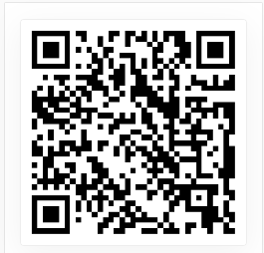

目标服务器设置
{"type":0,"name":"ip","value":"47.95.116.102","user":"tagadmin","password":"123456"}
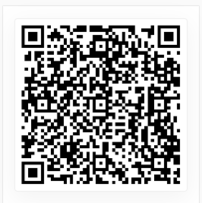

- 机构编码规则

名称 | 值 | 说明
type | 1 | 机构编码
name | 神经内科 | 科室中文名称  注：中文名字不能操作8个汉字否则屏幕显示不下
id | XXXXXXXXX | 前六位为一级机构（医院机构）编码6位，范围为:000001-999999  后三位为二级机构（医院科室）编码3位，范围为:001-999
举例：
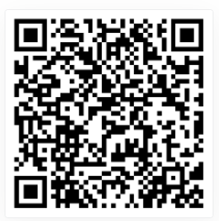
{"type":1,"name":"神经内科","id":"000001001"}
- 收集人编码
名称 | 值 | 说明
type | 2 | 收集人
name | 张龙龙 | 收集人中文名称  注：中文名字不能操作4个汉字
id | 00001 | id 范围 00001-99999
举例
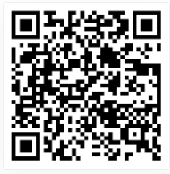
{"type":2,"name":"张龙龙","id":"00001"}

- 交接人编码
名称 | 值 | 说明
type | 3 | 交接人
name | 李明 | 交接人中文名称  注：中文名字不能操作4个汉字
id | 00001 | id 范围 00001-99999
举例
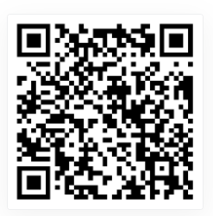
{"type":3,"name":"李明","id":"00001"}
- 暂存地编码
名称 | 值 | 说明
type | 4 | 暂存地类型
name | 暂存地 | 暂存地中文名称  注：中文名字不能操作4个汉字
id | 00001 | id 范围 00001-99999
举例
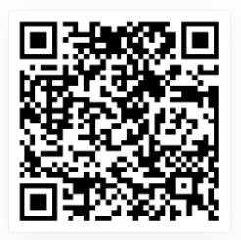
{"type":4,"name":"暂存地","id":"00001"}

- 扎带/贴纸编码

扎带/贴纸二维码编码规则如下
名称 | 值 | 说明
type | 5 | 二维码贴纸/扎带类型
waste_type | 其他类型  感染性  损伤性  病理性  药物性  化学性 | 医废类型  00 其他类型 （红色）  01 感染性 （白色）  02 损伤性 （黄色）  03 病理性 （绿色）  04 药物性 （橙色）  05 化学性 （蓝色）
id | XX-XXXXXXXXXXXX | 共计14位,其中前2位为医废类型，后12位为id  XX000000000001-XX999999999999

id 编码规则
举例 感染性
01000000000001

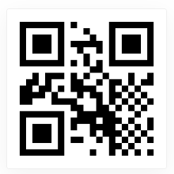
01000000000001

七．产品样机测试
      - 使用MQTTBOX 软件订阅 手持医废设备上传的医废数据和心跳数据
      - MQTTBOX软件 服务器配置如下
测试服务器：8.141.0.91
账号：mqtt
密码：mqtt2025
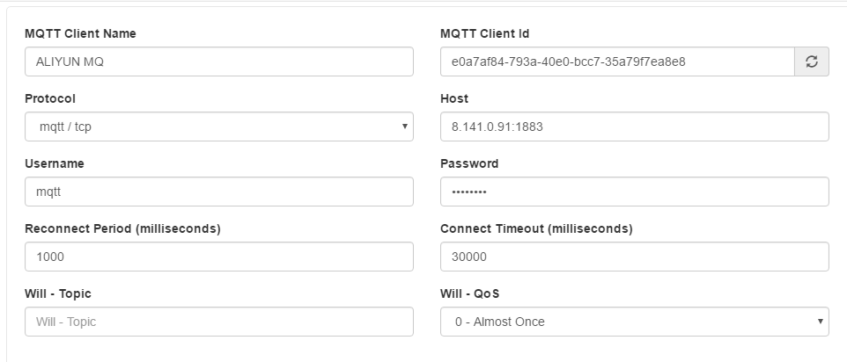
      - 订阅MQTT 主题 ，接收 手持医废设备上传的数据。
订阅主题medical_waste/data/#
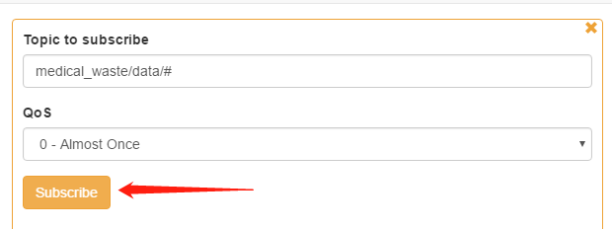
      - 操作设备上传1条医废 即可从MQTT客户端看到订阅的数据。
设备开机，等待联网成功语音提示。

一 医废收集数据上传
点击进入医废收集界面
依次扫描以下二维码

1.收集人
2.交接人
3.机构 科室
4.医废二维码贴纸/扎带编码

5．称重
6. 上传数据。
完成以上操作即可 在MQTT客户端 查看到上传的医废数据。

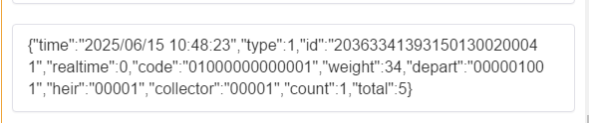

二 医废收集数据撤销
点击进入数据撤销界面
依次扫描
收集人
医废二维码贴纸/扎带编码
点击确认 撤销刚才上传的医废二维码

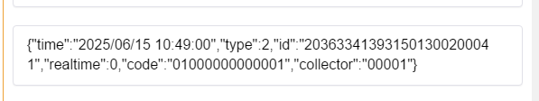

三 一键入库/一键出库模式
点击进入一键入库或者一键出库界面
依次扫描

收集人
暂存地 二维码

